**超星平台使用手册**

**（2018-2019秋）**

1. **选课：**

**以研究生院“选课通知”、“MOOC课程选课和上课通知”为准**

**二、教学和学习**

**教学时间：**

**2018年9月17日——2018年12月2日**

**学习要求：**

同学们需进行在线听课、答题，并完成考试，满分为100分，包含知识点视频38分、课堂测验20分、考试42分，总分60分及以上视为通过。

其他学习要求以任课教师在平台的通知为准。

**学习方式：**

**1、电脑端学习：**

打开网址http://bupt.benke.chaoxing.com 点击登录按钮进入登录页面（见下图）。左侧输入**学号**、密码**(初始密码为123456)**、验证码，点击登录。首次登录需根据提示修改初始密码。登录后进入学习空间，点击课程图片，即可开始学习。

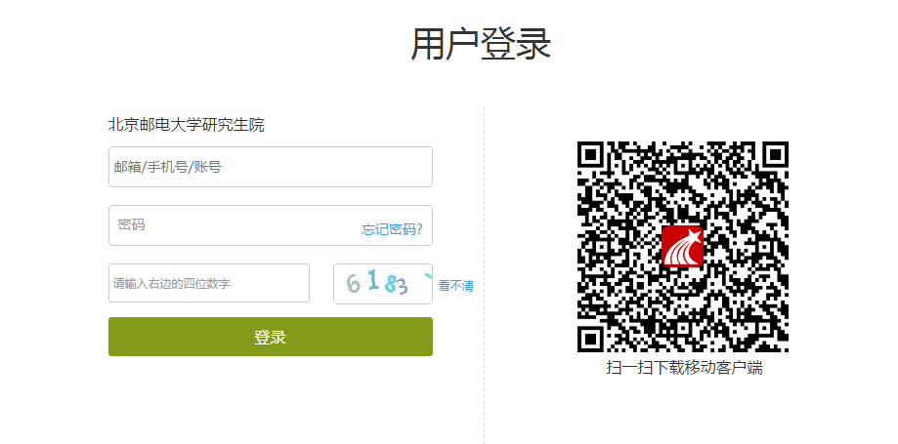

**2、手机端学习：**

①可扫描电脑端二维码（见下图）下载安装，或者在手机应用市场搜“超星学习通”下载安装；

②安装完后点击首页“我的”然后点击最上端头像，进入登录页，选择最下面“其他登录方式”，然后选择“机构账号登录”，输入单位“北京邮电大学研究生院”，输入**学号**、密码；进行学习。

**三、考试测验：**

**考试时间：**

**2018年12月3日 8:00——2018年12月7日 22:00**

**考核标准：知识点和作业须完成100%方可参加考试**。在上述考试时间内，学生可随时点击平台考试栏开始考试。请同学们合理安排学习进度，务必按时完成本课程学习。

**四、答疑：**

学习中遇到问题可联系课程服务人员，服务热线为：400-902-0966（周一至周五：8:30--23:00周六、日及节假日：9：00～23：00）北邮QQ（群名称：北邮研究生院学生交流）：701822219（周一至周五：9：00 –17：30）